福建省泉州市2016年中考数学试题
一、选择题（每小题3分，共21分）
1、-3的绝对值是（ ）。
A.3 B.-3 C. D.$\frac{1}{3}$
2、$（x^{2}y）^{3}$的结果是（ ）
A.$x^{5}y^{3}$ B.$x^{6}y$ C.$−\frac{1}{3}$  D.$x^{6}y^{3}$
3、不等式组$\begin{aligned}\left\{x−1>0, | \right.\end{aligned}$的解集是（ ）
A.x2 B.x>1 C.1<x2 D.无解
4、如图，AB和⊙O相切于点B，$∠\text{AOB}={\text{60}}^{0}$，则$∠A$的大小为（ ）
A.15${}^{0}$ B.30${}^{0}$ C.45${}^{0}$ D.60${}^{0}$
5、一组数据：2，5，4，3，2的中位数是（ ）
A.4 B.3.2 C.3 D.2
6、如图，圆锥地面半径为rcm，母线长为10cm，其侧面展开图是圆心角为216${}^{0}$的扇形，则r的值为（ ）
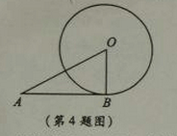
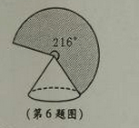
A.3 B.3 C.3$π$ D.6$π$

7、如图，已知点A(-8,0)、B(2,0)，点C在直线$y=−\frac{3}{4}x+4$上，则使△ABC是直角三角形的点C的个数为（ ）。
A.1 B.2 C.3 D.4
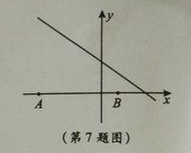
二、填空题（每小题4分，共40分）
8、27的立方根是___________.
- 我国的陆地面积约为9 600 000平方千米，把9 600 000用科学计数法表示为________________.
- 因式分解：$1−x^{2}$=______________.
- 如图，△ABC中，点D、E分别是AB、AC的中点，若BC=8，则DE的长为________.
- 十边形的外交和是________${}^{0}$.
- 计算：$\frac{3m}{m+1}+\frac{3}{m+1}$=_________.
- 如图，在Rt△ABC中，E是斜边AB的中点，若AB=10，则CE=________.
- 如图，⊙0的弦AB/CD相交于点E，若CE：BE=2：3，则AE:DE=_______________.
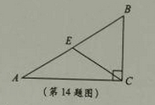
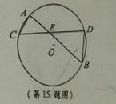
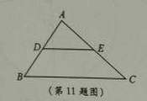

16、找出下列图形中数的规律，依次，a的值为____________.
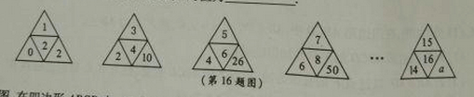

17、如图，在四边形ABCD中，AB//DC，E是AD中点，EFBC于点F，BC=5 ，EF=3。
（1）若AB=DC，则四边形ABCD的面积S=_____________；
（2）若AB>DC，则此时四边形ABCD的面积$S^{'}$_______S（用“>”或“=”或“<”填空）。

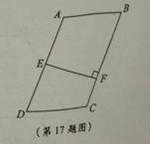
- 解答题（共89分）：在答题卡上相应题目的答题区域内作答。
18、（9分）计算：$（π−3）^{0}+\left|−2\right|−\sqrt{\text{20}}÷\sqrt{5}+（−1）^{−1}$

19、（9分）先化简，再求值：$（x+2）^{2}−4x(x+1)$，其中x=$\sqrt{2}$。[来源:Zxxk.Com]

[来源:学*科*网]

20、（9分）如图，△ABC、△CDE均为等腰直角三角形，$∠\text{ACB}\text{=∠}\text{DCE}={\text{90}}^{0}$，点E在AB上。求证：△CDA≌△CEB
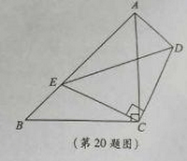[来源:学§科§网]

- （9分）A、B两组卡片共5张，A中三张分别写有数字2，4，6，B中两张分别写有3，5.它们除了数字外没有任何区别。
- 随机地从A中抽取一张，求抽到数字为2的概率；
- 随机地分别从A、B中各抽取一张，请你用画树状图或列表的方法表示所有等可能的结果，现制定这样一个游戏规则：若选出的两数之积为3的倍数，则甲获胜；否则乙获胜。请问这样的游戏规则对甲乙双方公平吗？为什么？

22、（9分）近期，我市中小学广泛开展了“传承中华文化，共筑精神家园”爱国主义读书交于活动，某中学为了解学生最喜爱的活动形式，以“我最喜爱的一种活动”为主题，进行随机抽样调查，收集数据整理后，绘制出以下两幅不完整的统计图表，请根据图中提供的信息，解答下面的问题：
（1）在这次抽样调查中，一共调查了多少名学生？扇形统计图中“讲故事”部分的圆心角是多少度？
（2）如果这所中学共有学生3800名，那么请你估计最喜爱征文活动的学生人数。
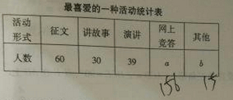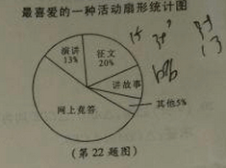

23、（9分）已知反比例函数的图像经过点P(2,-3).
（1）求该函数的解析式；
（2）若将点P沿x轴负方向平移3个单位，再沿y轴方向平移n（n>0）个单位得到点$P^{'}$，使得点$P^{'}$恰好在该函数的图像上，求n的值和点P沿y轴平移的方向。

- （9分）某进口专营店销售一种“特产”，其成本价是20元/千克，根据以往的销售情况描出销售量y（千克/天）与售价x（元/千克）的关系，如图所示。
（1）试求出y与x的之间的一个函数关系式；
（2）利用（1）的结论：[来源:学_科_网Z_X_X_K]
①求每千克售价为多少元时，每天可以获得最大的销售利润。
②进口产品检验，运输等过程需耗时5天，该“特产”最长的保存期为一个月（30天），若售价不低于30元/千克，则一次进货最多只能多少千克？
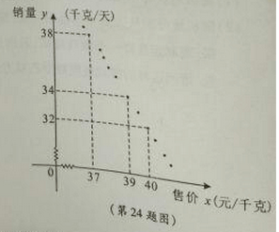

25、我们知道：垂直于弦的直径平分这条弦，并且平分这条弦所对的两条弧；平分弧的直径垂直平分这条弧所对的弦。你可以利用这一结论解决问题。
如图，点P在MN（南北方向）为直径的⊙O上，MN=8，PQMN交⊙O于点Q，垂足为H，
PQMN，弦PC、PD分别交MN于点E,F，且PE=PF。
（1）比较弧CQ与弧DQ的大小
（2）若OH=2$\sqrt{2}$，求证：OP//CD
（3）设直线MN、CD相交所成的锐角为$α$，试确定cos$α$=$\frac{\sqrt{3}}{2}$时，点P的位置。

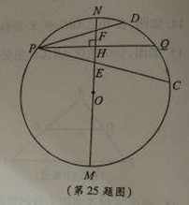

- 如图，在四边形ABCD中，AB//BC，$∠A\text{=∠}C$,点P在边AB上。
(1)判断四边形ABCD的形状并加以证明；
(2)若AB=CD，以过点P的直线为轴，将四边形ABCD折叠，使点B、C分别落在点$B^{'}、C^{'}$上，且$B^{'}C^{'}$经过点D,折痕与四边形的另一交点为Q.
①在图2中作出四边形$PB^{'}C^{'}Q$（保留作图痕迹，不必说明做法和理由）；
②如果$∠C={\text{60}}^{0}$，那么$\frac{\text{AP}}{\text{PB}}$为何值时，$B^{'}P⊥\text{AB}$

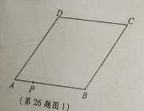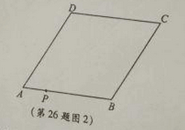

[来源:学科网ZXXK]

